事项编码：070012200759306107814330104

城乡居民基本医疗保险参保登记服务指南

区人力社保局

城乡居民基本医疗保险参保登记服务指南
一、适用范围
主要内容：城乡居民基本医疗保险参保登记
适用对象：个人
二、国家法律依据
社会保险征缴暂行条例 国务院 1999-01-22
第七条 缴费单位必须向当地社会保险经办机构办理社会保险登记，参加社会保险。登记事项包括：单位名称、住所、经营地点、单位类型、法定代表人或者负责人、开户银行帐号以及国务院劳动保障行政部门规定的其他事项。
中华人民共和国社会保险法 全国人民代表大会常务委员会 2011-07-01
第八条 社会保险经办机构提供社会保险服务，负责社会保险登记、个人权益记录、社会保险待遇支付等工作。
三、省级法律依据
浙江省职工基本养老保险条例 浙江省人民代表大会常务委员会 1999-10-01 第二条 本省行政区域内的下列用人单位、职工应当依法参加职工基本养老保险： (一)企业、民办非企业单位等和与其形成劳动关系的职工； (二)国家机关、事业单位、社会团体和与其形成劳动关系的未纳入行政或者事业养老保险范围的职工。
四、市级法律依据
《杭州市基本医疗保障办法》 杭州市人民政府 2021-01-01 第三十条 城乡居民医保分为少儿医保、大学生医保和其他城乡居民医保： （一） 少儿医保参保范围:本市户籍，未满18周岁的少年儿童，或虽已满18周岁但仍在本市中小学校就读的学生；非本市户籍，在本市中小学校就读，且其父母一方已参加本市职工医保的学生；非本市户籍，在本市居住、其父母一方已参加本市职工医保且累计缴费满3年的学龄前儿童（以下统称少年儿童）。 （二） 大学生医保参保范围:在杭州市行政区域内各类全日制普通高等院校（包括民办高等院校）、科研院所接受普通高等学历教育的全日制本专科学生、全日制研究生和符合相关规定的技工院校全日制在校学生（以下统称大学生）。 （三） 其他城乡居民医保参保范围:本市户籍，18周岁以上，未参加本市或异地基本医疗保险的人员（以下统称其他城乡居民）。 除大学生外，符合上述条件的人员可在所属辖区参加城乡居民医保。其中，本市户籍的应在户籍所属辖区参保，非本市户籍的应在居住地所属辖区参保。 本市行政区域内的社会福利院、儿童福利院等公办福利机构集中收养的人员（以下统称收养人员），应按以上规定在所属辖区参保。 除国家、省、市另有规定外，外籍学生和外籍学龄前儿童不纳入参保范围。 第三十一条 城乡居民医保筹资标准为： （一） 少儿医保。每人每年900元，其中个人缴纳300元，政府补贴600元。 （二） 大学生医保。每人每年270元，其中个人缴纳90元，同级财政补贴180元。 （三） 其他城乡居民医保分以下三档筹资标准： 1. 其他城乡居民医保一档：每人每年2100元，其中个人缴纳700元，政府补贴1400元； 2. 其他城乡居民医保二档：每人每年1800元，其中个人缴纳600元，政府补贴1200元； 3. 其他城乡居民医保三档：每人每年1650元，其中个人缴纳550元，政府补贴1100元。 其中，市区其他城乡居民参保可选择一档或二档缴费；桐庐县、淳安县、建德市其他城乡居民参保可在当地政府批准同意的档次内选择。 第三十二条 城乡居民医保费按年度筹集，由个人缴费和财政补助两部分组成，个人缴费额度和政府补助标准不低于国家和省规定。《最低生活保障边缘家庭证》持有者个人应缴纳的城乡居民医保费由政府补贴一半；其他持证人员、收养人员和享受定期抚恤补助的优抚对象个人应缴纳的医保费由政府全额补贴。 大学生中的持证人员（含外地户籍），按前款规定享受政府补贴，所需资金按照高校隶属关系由同级财政安排。
五、县级规定
无特定法律依据。
六、主管部门名称
区人力资源和社会保障局
七、实施或牵头(科)室名称
杭州市医疗保障管理服务中心江干分中心（杭州市江干区医疗保障管理服务中心）
八、申请条件
1、少年儿童：市区户籍，未满18周岁的少年儿童或虽已满18周岁但仍在杭州市区中小学校就读的学生；非市区户籍，在杭州市市区就读，且其父母一方已参加市区职工医保的中小学生以及在市区居住、其父母一方已参加杭州市区职工医保并累计缴费满3年的学龄前儿童。 2、大学生：杭州市行政区域内各类全日制普通高等学校（包括民办高校）、科研院所中接受普通高等学历教育的全日制本专科学生、全日制研究生，招收高级工或技师班的技工院校中具有全日制学籍的在册就读学生。 3、其他城乡居民：市区户籍，18周岁以上，未参加市区职工医保或异地基本医疗保险的人员。 4、城乡居民医保费按以下标准缴纳，按规定划入城乡居民医保统筹基金、大病保险基金和医疗困难救助资金。 （1）少年儿童的医保费为每人每年900元，其中个人缴纳300元，其余部分由政府补贴。 （2）大学生的医保费为每人每年270元，其中个人缴纳90元，其余部分由政府补贴。 （3）其他城乡居民医保分为两档，参保人员可根据本人情况选择参保： 一档：医保费为每人每年2100元，其中个人缴纳700元，其余部分由政府补贴；二档：医保费为每人每年1800元，其中个人缴纳600元，其余部分由政府补贴；三挡：每人每年1650，其中个人缴纳550元，其余部分由政府补贴。 （4）《最低生活保障边缘家庭证》持有者其个人应缴纳的城乡居民医保费由政府补贴一半，其他持证人员和重点优抚对象由政府全额补贴。 （5）收养人员由政府全额补助。
九、申请材料目录

材料名称 | 材料形式 | 必要性及描述 | 备注
1、少年儿童首次参保：（1）户口簿的原件和复印件，其中非市区户籍的少儿还须提供其与在市区参加职工医保的父母一方的关系证明；（2）18周岁以上的市区户籍学生及在市区中小学校就读的非市区户籍学生，需按规定提供学校的学籍证明；参保少儿家长为部队人员的需要提供军官证或士兵证；（3）符合免缴条件的人员提供证件。 | 系统自动获取，如数据不全则需申请者提交 | 非必要(少年儿童首次参保时提供，系统自动获取，如数据不全则需申请者提交) | 系统自动获取，如数据不全则需申请者提交
其他城乡居民首次参保：（1）社会保障卡（或身份证）；（2）户口簿的原件； （3）符合免缴条件的人员提供证件。 | 系统自动获取，如数据不全则需申请者提交 | 非必要(其他城乡居民首次参保时提供，系统自动获取，如数据不全则需申请者提交) | 系统自动获取，如数据不全则需申请者提交
大学生参保：大学生参保名单原件一份。 | 电子 | 非必要(大学生参保时需提供) | 大学生参保时需提供
续保：社会保障卡（或身份证） | 系统自动获取，如数据不全则需申请者提交 | 非必要(参保人续保需要提供的，系统自动获取，如数据不全则需申请者提交) | 系统自动获取，如数据不全则需申请者提交

十、申请接收
办公地址: 杭州市上城区行政服务中心（原江干）（杭州市上城区四季青街道运河东路200号（凤起东路888号））一楼4-6号窗口;杭州市上城区人力资源和社会保障局（杭州市上城区广景弄6号）3.5号窗口;
十一、办理基本流程
环节 | 办理期限 | 办理人员 | 审查标准 | 办理结果
申请 | 即办 | 掌办网办  或  窗口人员 | 申请人向窗口提交申请材料或在浙江政务服务网进行网上申报，工作人员收下材料或者获取政务服务网申报数据。 | 1、不符合条件的告知原因并退回材料；2、申请材料不齐的，退回材料并一次性告知需补齐的材料。
受理审核 | 即办 | 受理人员 | 详细审查申请材料形式是否符合《杭州市基本医疗保障办法》等法规要求。 | 工作人员对材料进行形式审核，符合条件的予以录入受理。
办结 | 即办 | 办结人员 | 符合法定条件的做出审核决定。 | 符合法定条件的做出审核决定，工作人员对材料进行归档处理。
送达 | 即办 | 送达人员 | 工作人员根据告知渠道对审核决定内容进行告知或送达。

十二、办结时限
法定时限：10工作日
承诺期限：即办
十三、收费依据及标准
收费项目名称 | 收费标准 | 减免说明

十四、审批结果
无
十五、结果送达
送达方式：当场送达,电子文件网上送达
十六、咨询途径
电话咨询：0571-12333-1、0571-56135571
十七、监督投诉渠道
电话投诉：0571-12345-1、0571-86974839或12345投诉热线
网上投诉：http://zxts.zjzwfw.gov.cn
十八、办公地址和时间
受理地点：杭州市上城区行政服务中心（原江干）（杭州市上城区四季青街道运河东路200号（凤起东路888号））一楼4-6号窗口
受理接待时间：周一至周日（法定节假日外）上午9:00-12:00，下午1:30-5:00
受理地点：杭州市上城区人力资源和社会保障局（杭州市上城区广景弄6号）3.5号窗口
受理接待时间：工作日，夏季：上午8:30-12:00，下午2:30-5:30；冬季：上午8:30-12:00，下午2:00-5:00

十九、办理进程和结果公开查询
电话查询：0571-12333-1、0571-56135571
网上查询：bsjd.zjzwfw.gov.cn
二十、办事者到办事现场次数
0次
次数说明：无需到现场办理

附录1 城乡居民基本医疗保险参保登记流程图
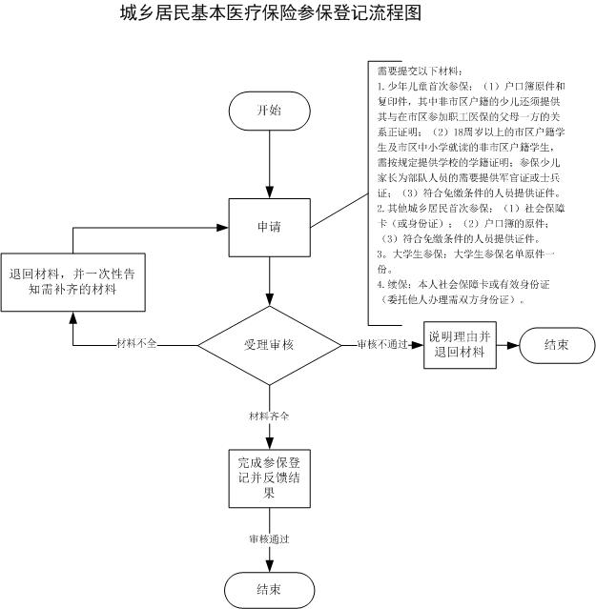

附录2 相关申请材料示范文本
材料空白表、示例表，请在“申请材料”中单独下载打印

附录3 常见问题解答
1、问题：
哪些经办机构可以办理？
解答：参保人员可持相关材料至各城区医保经办机构、市医疗保险服务大厅、杭州市医保事务受理中心、钱江新城市民之家医保窗口、各街道（镇）人力资源和社会保障服务机构办理。

